Domain: thanhtoandidong.com.vn

**CÁC CHỨC NĂNG CÒN LẠI**

1. Trang chủ:

+ Menu trên cùng: Bổ sung menu xổ xuống với các menu nào có sub. (sự kiện rê chuột vào).

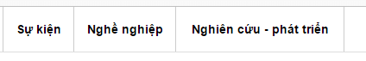

+ Slide Banner: Ở trên slide là box quảng cáo của google. Hiện tại có thể chưa có;

Với nội dung của slide: là items set thuộc tính IsShowSilde(nếu chư có cột thì thêm^^).

Thể hiện slide như hình bên cạnh.

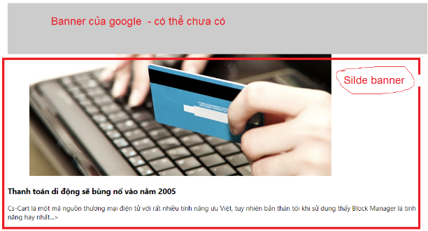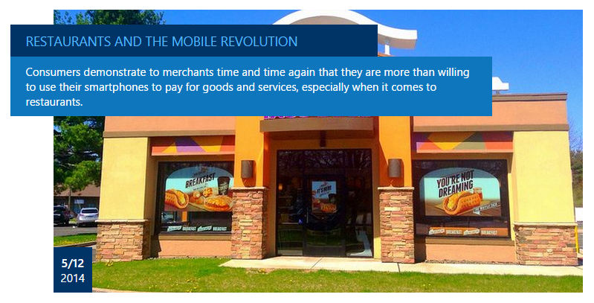

+ Chức năng: “Mới hơn” và “Mới hơn”:

. “Cũ hơn”: như trang tiếp. Load tiếp page tiếp theo vào replace vào cùng nội dung ở trên.

Khi load đến page cuối cùng thì *inacvtive*.

. “Mới hơn”: ngược lại với Cũ hơn. Như trang trước. Khi load đến page đầu tiên thì *inactive*.

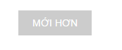

+ Đăng ký nhận tin: chưa làm.

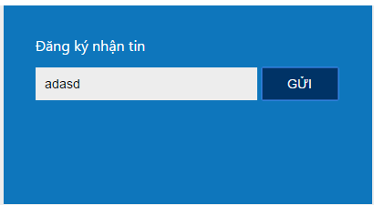

+ Với mỗi 2 hàng item thì chèn 1 box quảng cáo:

Chỗ này nên để setting: số hàng sẽ chèn quảng cáo + vị trí của hàng sẽ tự động tăng.

1. Trang category

+ Breadcrumd: Với mỗi danh mục có sub sẽ thể hiện dẫu xổ xuống. Sự kiện click để hiện sub.



+ Chức năng: “Mới hơn” và “Mới hơn”: tương tự với trang chủ.

1. Trang chi tiết

+ BreadCrumb: tương tự với category. Ở cuối thêm title của tin.

+ Bình luận (comment): chưa làm.

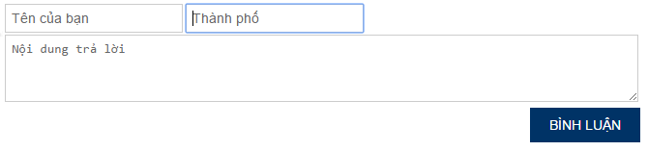

.Bình luận: ko cần đăng nhập.

.Thành phố: khi user gõ thì thể hiện autocomplete. Để nhanh thì có thể sử dụng list city html trên view.

.Like: sử dụng cookies để kiểm tra like rồi hay chưa.(news.{newsId}.{commentId})

.UnLike: ngược lại.

1. Trang tags

+ Chức năng: “Mới hơn” và “Mới hơn”: đổi lại là thể hiện phân trang bình thường.